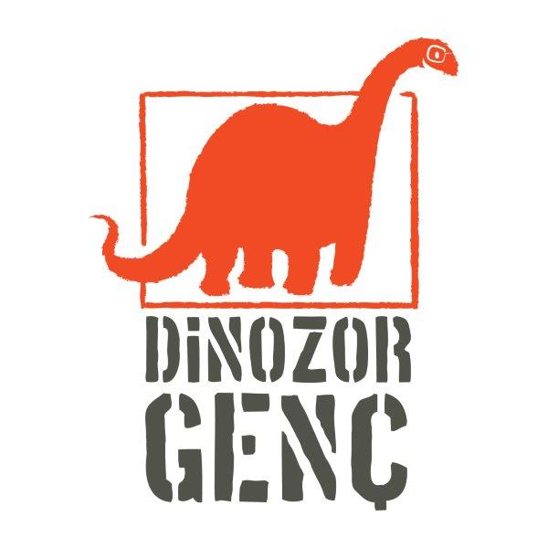
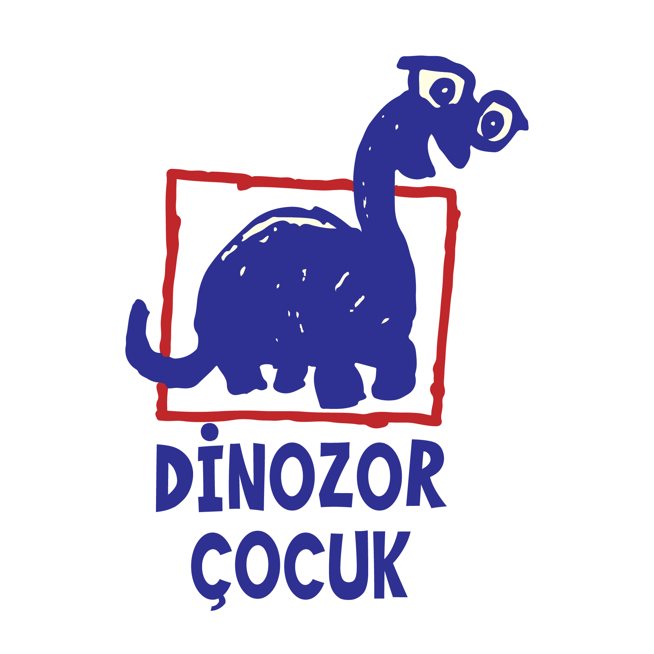
Basın Bülteni
bkz.
Banu K. Zeytinoğlu İletişim
Hande HARMANDALI
handeh@bkziletisim.com
0 541 281 12 26

DİNOZOR ÇOCUK’TAN
YARATICI DRAMA,
DİNOZOR GENÇ’TEN
CANAVAR DOKTORU: NAHOŞ KURTARIŞ
MART AYINDA OKURLARLA BULUŞTU!

Dinozor Çocuk Mart 2025’te, yaratıcı drama alanında uzman eğitmen Mete Akoğuz’un yaratıcı dramanın tarihini, önemini ve kullanım biçimlerini örnekler ve referanslarla anlattığı, eşine zor rastlanır nitelikte bir kaynak kitap olan Yaratıcı Drama’yı yayımladı. Dinozor Genç ise John Kelly’nin, bir canavar doktorunun asistanı olarak çalışmaya başlayan Ozzy’nin esprili ve renkli maceralarını anlattığı Canavar Doktoru serisinin yeni kitabı Nahoş Kurtarış’ı okurlarla buluşturdu. Dinozor Çocuk ve Dinozor Genç’in tüm kitapları, raflarda ve internet satış sitelerinde!
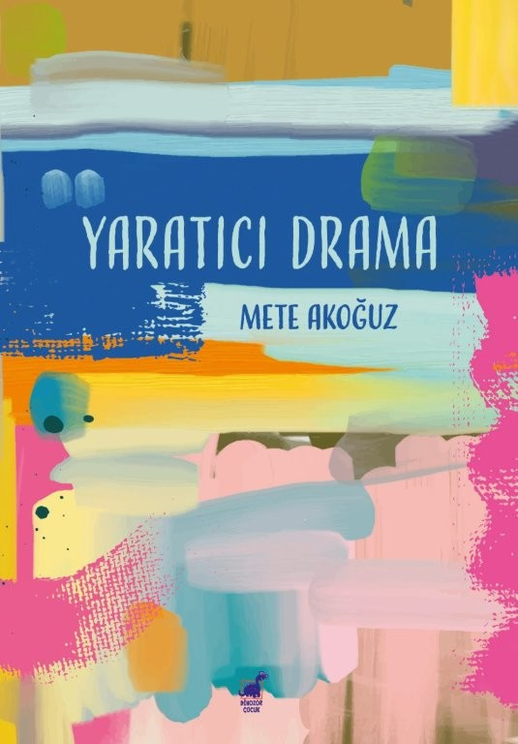
Yaratıcı Drama
Yazar: Mete Akoğuz
Dinozor Çocuk

Yaratıcı dramanın oluşumundaki en önemli unsur, eğitim ve öğretim yöntemi olarak kullanılabilmesidir. 20. yüzyılın başından itibaren tiyatro ve drama tekniklerinin eğitim ve öğretimin içinde kullanılabileceği düşüncesi, yaratıcı dramanın oluşumunda etkili olmuş ve ülkemizde de on yıllardır eğitim ve öğretimin içinde kullanılan bir yöntem olmuştur. Geleneksel ezberci eğitim ve öğretim yöntemlerine alternatif bir yöntem olan yaratıcı drama, tüm duyu ve vücut organlarının kullanılmasını sağlayan özelliğiyle eğitim sistemi içinde yerini almıştır. Yaratıcı drama, okullarda ders programlarına yaptığı katkının yanı sıra, kişisel gelişime katkı sağladığı için önemlidir. Yaratıcı drama yöntemi kullanılarak yapılan öğretimde kişilerin yaratıcılığı harekete geçmekte ve öğrenme gerçekleşmektedir.

Ezberci eğitimin yol açtığı tıkanmalara karşılık, imgeleme ve tasarlama, sorun çözme, üretken olma aşamalarına götürülebilecek bir eğitim, yaratıcı drama eğitimiyle kesinlikle sağlanabilir.
İnci San

Her bir drama çalışması insanın özelliklerini geliştirir. Bu özellikleri gelişen insan özenle düşünüp fikir yaratıyorsa, problemlere çözüm buluyor, gelişme sistemleri ile ortak akıl yaratabiliyor ve kutuplaşmadan eğitim verebiliyorsa, o yaşama artı değer katan bir dünyalı ve yurt severdir. Sevgili Mete Akoğuz da bu anlamda bir rol modeldir.
Tamer Levent
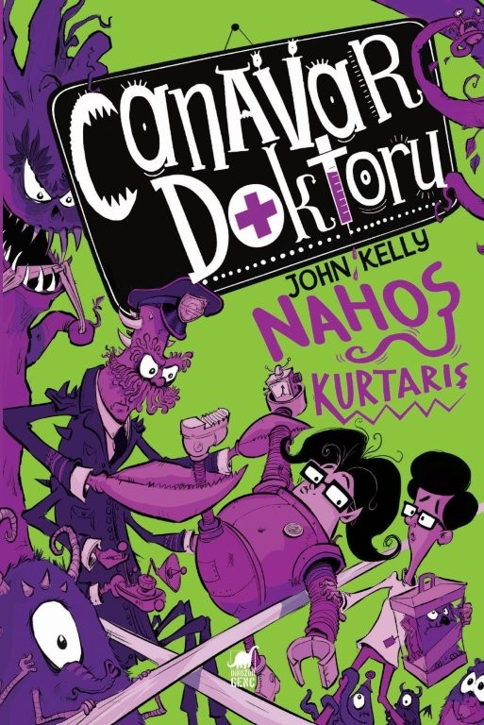
Canavar Doktoru: Nahoş Kurtarış
Yazar: John Kelly / İllüstrasyon: John Kelly / Çevirmen: Seda Ağar
Dinozor Genç

Bir tatliş ne kadar korkutucu olabilir ki? Hiç şüpheniz olmasın, canavarların ödlerini koparıp etobur bitkileri tek lokmada mideye indirecek kadar korkutucu olabilir.

Canavar Doktoru ile yardımcısı Ozzy başrolde tatlişlerle etobur bitkilerin olduğu bir maceraya atılıyor bu kez. Bolca eğlence vadeden bir macera bu.

John Kelly’nin yazıp çizdiği Canavar Doktoru ile sizler de bir kez daha sıra dışı yaratıkların sevimli dünyasına girmeye hazır mısınız?

* Dinozor Çocuk ve Dinozor Genç, Ayrıntı Yayın Grubu markasıdır.
ayrintiyayingrubu.com/dinozor-genc
instagram.com/dinozorgenc
facebook.com/dinozorgenc
twitter.com/DinozorGenc
Bilgi için: ayrintiyayingrubu.com/dinozor-cocuk
instagram.com/dinozorcocuk
facebook.com/dinozorcocuk
twitter.com/dinozorcocuk

